Previsioni occupazionali in provincia di Salerno nel mese di Agosto 2024
In provincia di Salerno nel mese di agosto sono programmate 7.320 entrate e nel trimestre ago-ott24 23.020; nella regione Campania 25.400, e in Italia complessivamente 315.000. Le entrate nella provincia salernitana evidenziano un andamento positivo rispetto al mese di agosto 2023 con un tasso di crescita del +10,4%, e anche per il trimestre agosto-ottobre 2024 abbiamo un +18,29%. Lo scenario è in linea con l’andamento nazionale, anche se la crescita nella nostra provincia risulta maggiore (Italia +7,5% sul mese e +2,3% sul trimestre). Nel suo complesso ad agosto l’Industria ha in programma di assumere circa 3mila profili (+21%) e il comparto delle “Industrie alimentari, delle bevande e del tabacco” traina con più di 2mila addetti (+17,6% rispetto allo scorso anno). I Servizi presentano un +3,8% su base annua e +18,9% nel trimestre. I Servizi alle Imprese offrono maggiori possibilità di impiego (+1,3% rispetto ad agosto 2023) mentre i Servizi di alloggio e ristorazione e servizi turistici risultano in flessione (-12,2% sul mese e – 5,7% sul trimestre). Sale al 45% la difficoltà di reperimento dei profili ricercati, maggiore dello scorso anno che era al 39%. La domanda delle imprese rivolta ai giovani pari al 27% degli ingressi risulta in calo rispetto al 34% di agosto 2023. Come a livello nazionale la domanda di lavoratori immigrati si attesta intorno al 20%, mentre ad agosto del 2023 era pari al 23%.

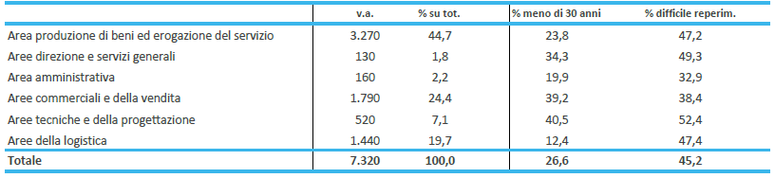
ENTRATE PREVISTE NEL MESE PER AREA AZIENDALE DI INSERIMENTO E ALCUNE CARATTERISTICHE
Fonte: Unioncamere -Ministero del Lavoro e delle Politiche Sociali, Sistema Informativo Excelsior, 2024

Nel complesso nel mese di agosto:
- le entrate previste si concentreranno per il 59% nel settore dei servizi e per il 73% nelle imprese con meno di 50 dipendenti;
- nell’ 11% dei casi le entrate previste saranno stabili, ossia con un contratto a tempo indeterminato o di apprendistato, mentre nell’ 89% saranno a termine (a tempo determinato o altri contratti con durata predefinita);
- l’ 11% sarà destinato a dirigenti, specialisti e tecnici, quota inferiore alla media nazionale (16%);
- l’ 8% delle entrate previste sarà destinato a personale laureato;
- per una quota del 20% le imprese prevedono di assumere personale immigrato;
- le tre figure professionali più richieste concentreranno il 38% delle entrate complessive previste.
E’ la sintesi di quanto emerge dall’analisi del sistema informativo Excelsior, realizzata da Unioncamere in accordo con il Ministero del Lavoro e delle Politiche Sociali, che offre un monitoraggio delle previsioni occupazionali delle imprese private dell’industria e dei servizi con un orizzonte temporale anche trimestrale per fornire informazioni tempestive di supporto alle politiche attive del lavoro. Le informazioni presentate sono basate sui questionari compilati da circa 105.000 imprese nazionali. Le analisi si focalizzano sulle principali caratteristiche delle entrate programmate nel mese di agosto 2024, con uno sguardo sulle tendenze occupazionali per il periodo agosto – ottobre 2024.
Clicca qui per consultare il Bollettino Statistico e per le Tavole Provinciali.
Per informazioni: Ufficio Statistica e Prezzi

